附件3

高端装备制造领域现场晋级实施方案

第十二届中国创新创业大赛山东赛区暨2023年“建行创业者港湾”山东省中小微企业创新竞技行动计划（以下简称“竞技行动”）高端装备制造领域现场晋级活动将于8月22日-24日在潍坊市举办。为做好活动的组织工作，制定实施方案如下。
一、参加现场晋级范围
高端装备制造领域网上初选晋级企业、团队。
二、活动时间
2023年8月22日-24日
三、活动地点及路线
（一）报到及路演地点
报到地点：潍坊山东省大学科技园启迪之星孵化器10楼（山东省潍坊高新区健康东街6888号）；
路演地点：潍坊山东省大学科技园启迪之星孵化器11楼通宇厅。
（二）路线
1、自驾：自出发地点，导航潍坊高新区蓝色智谷启迪之星孵化器可到；
2、高铁潍坊站：
（1）出租车：从潍坊站乘坐出租车到潍坊高新区蓝色智谷启迪之星孵化器，距离约11公里，费用约25元，时间约25分钟。
（2）公交车：在潍坊站（北出站口）公交站乘坐公交车33路/K33路（潍坊综合保税区方向），乘坐21站，在健康街永春路路口西公交站下车，步行481米到达启迪之星孵化器，时间约1小时3分钟。
3、高铁潍坊北站
（1）出租车：从潍坊北站乘坐出租车到潍坊高新区蓝色智谷启迪之星孵化器，距离约13公里，费用约27元，时间约19分钟。
（2）公交车：在潍坊北站（出站口）公交站乘坐公交车108路（峡山生态经济开发区方向），乘坐10站，在健康街永春路路口西公交站下车，步行481米到达启迪之星孵化器，时间约48分钟。
四、具体安排
1、路演PPT准备
各参赛企业（团队）须提前准备好路演PPT，清晰展现项目情况和项目亮点，可包含视频、动画等，并于通知指定日期将PPT（显示比例设置为16：9）发送至大赛邮箱，并电话确认。
- 具体流程
请各参赛人员按照组别，于8月19日上午11:00前分别扫码加入高端装备制造领域竞技群（团队组）、高端装备制造领域竞技群（初创组）和高端装备制造领域竞技群（成长组）（微信群二维码详见附件3），8月19日下午16:00准时在群内进行抽签。比赛时，参赛企业（团队）按照抽签顺序，于等候场地侯赛，并依次上台路演。
五、有关要求和注意事项
1、每个参赛主体（企业或团队）限报2名以下（含2名）参赛人员。参赛回执（样式详见附件2）请于8月19日上午11:00前发送到wfgdzbzz@163.com邮箱；
2、参赛人员报到时提交路演PPT，并当场进行演示测试；
3、大赛不向参赛企业和团队收取任何费用，所有参赛人员食宿及交通费用自理。
六、联系方式
（一）会务组
孟凡江 15095164289，王振 15006603502
（二）酒店（参赛人员自主选择确定）
1、蓝谷酒店
联系电话：(0536)6101888 牟经理19953629331
地址：山东省潍坊市高新区健康东街6888号
距离竞赛场地步行：2分钟
2、东方大酒店
联系电话：(0536)8881111 贾经理13905366246
地址：山东省潍坊市高新区东风东街181号
距离竞赛场地车程：15分钟
附件：3.1 竞技行动（高端装备制造领域）现场晋级日程安排
3.2 竞技行动（高端装备制造领域）现场晋级参赛回执
3.3 竞技行动（高端装备制造领域）现场晋级微信群二维码
附件3.1
日程安排
时间 |  | 内容 | 地点
8月19日  （星期六） | 16:00 | 网上抽签 | 微信群小程序
8月22日  （星期二） | 8:30-9:00 | 签到 | 启迪之星11楼汇智厅
 | 9:00-9:30 | 启动仪式 | 中科创新园4楼中厅
 | 9:30-12:00 | 初创组1-9号、团队组1-4号路演 | 启迪之星11楼汇智厅（评委）  启迪之星11楼通宇厅（项目）
 | 12:00-13:00 | 午餐、休息 | -
 | 13:00-13:30 | 赛场签到 | 启迪之星11楼汇智厅（评委）  启迪之星11楼通宇厅（项目）
 | 13:30-18:30 | 成长组（1-25号）路演
8月23日  （星期三） | 8:00-8:30 | 签到
 | 8:30-12:30 | 成长组（26-46号）路演
 | 12:30-13:30 | 午餐、休息 | -
 | 13:30-14:00 | 赛场签到 | 启迪之星11楼汇智厅（评委）  启迪之星11楼通宇厅（项目）
 | 14:00-18：30 | 成长组（47-70号）路演
8月24日  （星期四） | 8:00-8:30 | 赛场签到
 | 8:30-12:30 | 成长组（71-91号）路演
 | 12:30-13:30 | 午餐、休息 | -
 | 13:30-14:00 | 赛场签到 | 启迪之星11楼汇智厅（评委）  启迪之星11楼通宇厅（项目）
 | 14:00-18:30 | 成长组（92-114号）路演
说明：
1、参赛人员按照8月19日网上抽签确定的出场顺序依次路演。
2、参赛人员按“7分钟路演+5分钟答辩+当场亮分”的方式进行现场竞技。
3、设1个专家评委组，由4名技术专家和3名创投专家组成专家评委组。
4、赛场之外另设候场室，配备直播设备，用于候场企业观看路演进程。
5、现场晋级活动全程录像。
6、参赛人员食宿交通自理。

附件3.2

第十二届中国创新创业大赛山东赛区暨2023年“建行创业者港湾”
山东省中小微企业创新竞技行动计划高端装备制造领域现场晋级活动参赛回执

企业（团队）全称 | 参赛项目名称 | 所属市 | 参赛人员 |  |  | 是否同意参加面向  社会公开的直播
 |  |  | 姓名 | 职务 | 联系电话
（注:需盖章反馈）
附件3.3

第十二届中国创新创业大赛山东赛区暨2023年“建行创业者港湾”山东省中小微企业创新竞技行动计划高端装备制造领域现场晋级活动参赛微信群二维码

高端装备制造领域（成长组）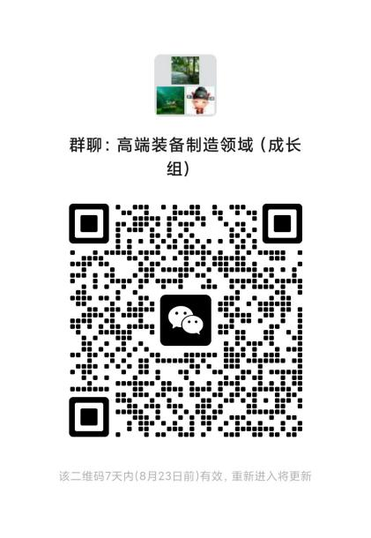 | 高端装备制造领域（初创组）  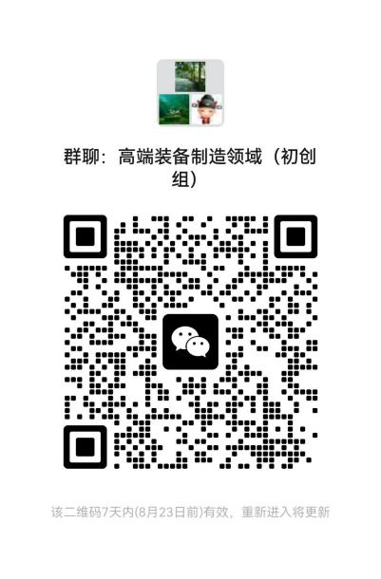 | 高端装备制造领域（团队组）  